真的不错！

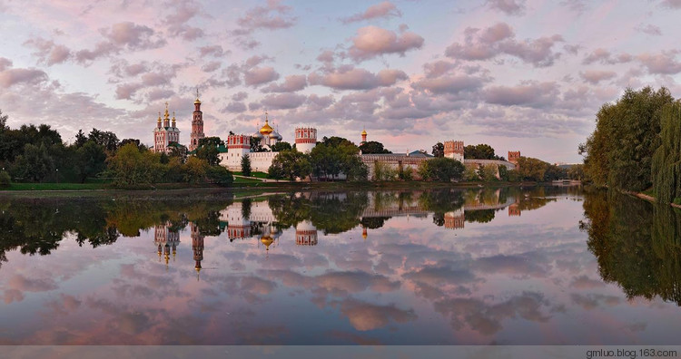

关于饮食
1. 在牛奶和豆浆之间，选择后者
2. 觉得还可以再吃半碗饭时，离开餐桌
3. 如果身体不感到饥渴，每天只需饮用4杯水
4. 多喝酸奶
5. 无论什么原因，都别抽烟
6. 在食谱里添加杂粮和蔬菜
7. 饮绿茶胜过红茶
8. 重视早餐多过晚餐
9. 控制盐的用量
10. 起床后先刷牙，再喝水
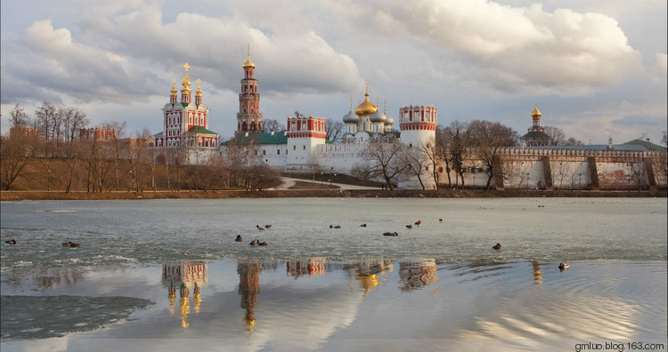
11. 经常嚼口香糖
12. 一早一晚，两个苹果可以有效改善便秘
13. 纯素食可能导致荷尔蒙分泌异常，造成不孕
14. 每周至少吃一次鱼
15. 远离可乐等碳酸饮料
16. 不喝久煮的火锅汤
17. 没有果汁牛奶这回事，它们是天生的冤家
18. 饭前吃水果胜过饭后
19. 睡前可以来一杯红葡萄酒
20. 喝咖啡可能引起女性骨质疏松
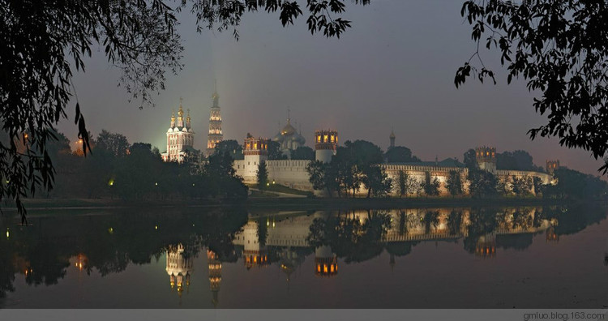
关于运动
1. 多享受早晨8～9点的阳光
2. 跑步、骑脚踏车等运动可以保持优美的腿部线条
3. 热水泡脚可有效预防静脉曲张
4. 精神极度疲倦时并不适宜以运动减压，休息更重要
5. 冬季少做户外运动
6. 10层以下，不乘坐电梯
7. 每三个月改变一次你的健身菜单
8. 每天运动半小时，而非周末运动3小时
9. 边看电视边做柔软体操
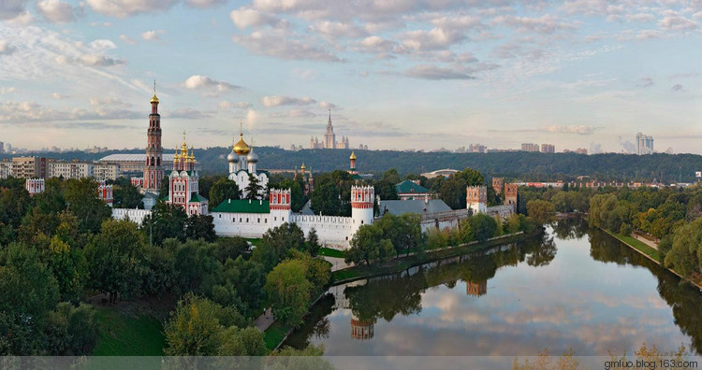
10. 经常散步
11. 午休也是健身的好时间，不一定非等到晚上
12. 光脚穿运动鞋固然舒服，却对健康不利
13. 睡半硬的床铺更有利于颈椎健康
14. 去正规的医院而非美容院接受按摩
15. 非运动状态下不喝功能性饮料
16. 运动后休息半小时再入浴
17. 不在过吵的健身房中锻炼
18. 正确的姿势比专程去健身更有效
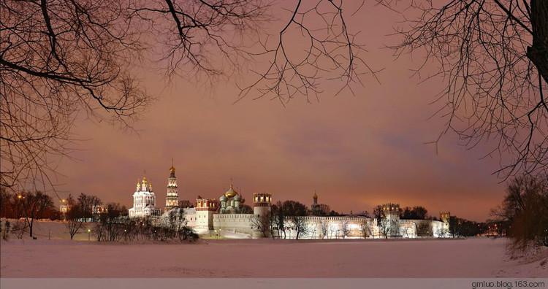
关于生活
1.在干净的床上裸睡
2. 生理期不吃巧克力，因为会加重痛经
3. 养成记录生理周期的习惯
4. 通过运动而非调整型内衣来塑造曲线
5. 不翘二郎腿，以免压迫神经
6. 贴身衣物不干洗
7. 拉风的丁字裤不适宜日常穿着
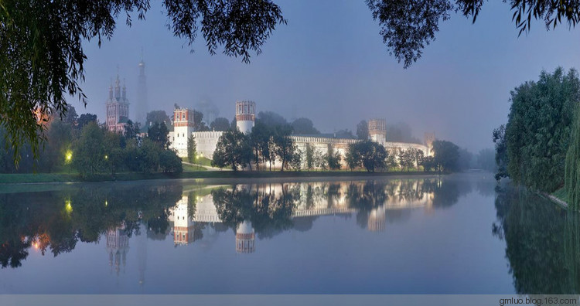
8. 去年的衣服要进行曝晒后才可以穿
9. 如非必要，不使用卫生护垫
10. 定期检查化妆品的保质期
11. 洗浴后一小时再化妆
12. 即使爱美，也不要在耳朵上部的外缘软骨部位穿耳洞
13. 了解自己的家庭病史，特别是母亲和外婆的病史
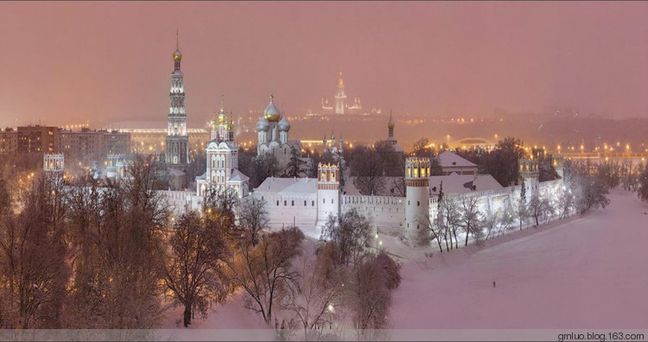
关于爱情
1、如果发短信息给你喜欢的人，他不回。不要再发。
2、不要24小时都想念同一个人。可以分 一点给家人和朋友。
3、如果男人以他忙为理由，不来探你的病情，不回你的邮件，不关心你的现状，不能和你承担生活的重负，无法给你勇气。勇敢一点，自动离开。没有什么比自己关心自己来得实在。
4、学会承受痛苦。有些话，适合烂在心里，有些痛苦，适合无声无息的忘记。当经历过，你成长了，自己知道就好。
5、不要为了任何人任何事折磨自己。比如不吃饭、哭泣、自闭、抑郁，这些都是傻瓜才做的事。当然，偶尔傻一下有必要，人生不必时时聪明。
6、一次只爱一个人。
7、记住你喜欢的人的生日，包括你的家人，当然，还有自己。
8、穿有质感的衣服，找有质量的男朋友。他不一定很有钱，但是一定要能让你有安全感和开心。

9、爱那个爱你的人。如果只是你爱他，或者只是他爱你。趁早分开。女子不需要他人来假装疼爱，你也不需要假装疼爱某人。
10、如果决定离开一个人，行动要快一点，快刀斩乱麻；如果决定爱上一个人，时间拉长一点，看清楚是否适合你。
11、闲情时候自己煮花茶煮咖啡喝，或者做茶点吃，放一段柔情音乐，翻阅几页好书，然后睡个懒觉，快哉。
12、认真的对待你的工作。工作也许不如爱情来的让你心跳，但至少能保证你有饭吃，有房子住，而不确定的爱情给不了这些，所以，认真努力的工作。
13、宁缺毋滥。不要因为寂寞随手抓一个男人，这对你和他都不公平，而且太缺乏责任感。
14、对你不喜欢的追求者的示好和关心坚定的说不和拒绝。即使他说，这不关你的事。
15、如果没有人陪，学着一个人完成。
16、任何场合，保持应有的涵养。学会说谢谢、辛苦您、对不起。做错了事情要懂得道歉和改过。
不要认为后面还有更好的，因为现在拥有的就是最好的。不要认为还年轻可以晚些结婚，爱情是不等年龄的。不要因为距离太远而放弃，爱情可以和你一起坐火车的。不要因为对方不富裕而放弃，只要不是无能的人，勤劳可以让你们富裕的。不要因为父母反对而放弃，你会发现因为这个原因而反放弃的爱情，将是你一生的悔恨。其实对于爱情，越单纯越幸福。一生只谈一次恋爱是最好的，经历的太多了，会麻木；分离多了，会习惯；换恋人多了，会比较；到最后，你不会再相信爱情；你会自暴自弃；你会行尸走肉；你会与你不爱的人结婚，就这样过一辈子。


关于伴侣
伴侣不是结婚时发誓非你不娶或非你不嫁的那个人，而是发现你身上有许多缺点仍然选择你的那个人；
伴侣不是生活中你爱吃黄瓜ta也爱吃黄瓜的那个人，而是你吃蛋清ta吃蛋黄的那个人；
伴侣不是天黑了和你一起手挽手走进饭店的那个人，而是守在门口巴望你回来共进晚餐的那个人；
伴侣不是和你大谈爱情，把“我爱你”挂在嘴边的那个人，而是和你平淡的唠叨柴米油盐、锅碗瓢盆的那个人。
在幸福的婚姻中，伴侣已不是一个具体的人，而是你和ta在几十年的岁月中沉淀下来的：一份默契、一份温情、一份平淡、一份理解、一份宽容。爱ta就要让ra开心，这就是伴侣........

关于承诺
在古希腊传说中，情侣都将戒指套在对方的中指上，因为他们相信那儿有一根血管直通心脏。所以戒指的意思就是用心承诺！但是人世间有多少爱能生死白头，又有多少的情可以天长地久？所以你选择共度一生得未必是你最爱的，你最爱的未必能和你共度一生。多少的有情人走不进彼此的今生，只能苦苦的相约于来世；而多少的男男女女走过爱情走进婚姻却不会再珍惜彼此的付出。所以记得珍惜你爱的人，把每一个平淡的今天当成是彼此相依的最后一刻，好好握紧爱人的手，即使ta容颜已老，即使ta满面沧桑，那也是你记忆中永恒的温馨。别忘了守住对ta的承诺，别忘了牵住ta的手，一生一世一辈子.....

关于人生
人生如梦，岁月无情。蓦然回首，才发现人活着是一种心情。穷也好，富也好，得也好，失也好。一切都是过眼云烟。想想，不管昨天、今天、明天，能豁然开朗就是美好的一天。不管亲情、友情、爱情，能永远珍惜就是好心情。记得有一个经典短信这样写着：曾经拥有的不要忘记；已经得到的更加珍惜；属于自己的不要放弃；已经失去的留作回忆；想要得到的一定要努力；累了把心靠岸；选择了就不要后悔；苦了才懂得满足；痛了才享受生活；伤了才明白坚强；总有起风的清晨；总有绚烂的黄昏；总有流星的夜晚。人生就像一张有去无回的单程车票，没有彩排，每一场都是现场直播。把握好每次演出便是对人生最好的珍惜。把握现在，畅享人生！
有一天，友情和爱情碰见。爱情问友情：世上有我了，为什么还要有你的存在？友情笑着说：爱情会让人们流泪，而友情的存在就是帮人们擦干眼泪！朋友就是：偶尔会为你担心、向你关心、替你懆心、想你开心、逗你开心、请你放心。朋友之间，懂得关怀才是难得.....伤心时不妨和我说；痛苦时别忘了跟我讲；有病时别忘了通知我；困难时记得要请教我；失望时要想起还有我；开心时更不要忘记我。朋友的定义，就在于此.....我们是朋友，这就够了.......


关于微笑
被人误解的时候能微微的一笑，这是一种素养；受委屈的时候能坦然的一笑，这是一种大度；吃亏的时候能开心的一笑，这是一种豁达；处窘境的时候能自嘲的一笑，这是一种智慧；无奈的时候能达观的一笑，这是一种境界；危难的时候能泰然一笑，这是一种大气；被轻蔑的时候能平静的一笑，这是一种自信；失恋的时候能轻轻的一笑，这是一种洒脱。不管是有什么事情，为了什么原因.....我们每天都要开心一笑...........

关于生活
日出东海落西山，愁也一天，喜也一天；遇事不钻牛角尖，人也舒坦，心也舒坦；每天领取谋生钱，多也喜欢，少也喜欢；少荤多素日三餐，粗也香甜，细也香甜；新旧衣服不挑捡，好也御寒，赖也御寒；常与知己聊聊天，古也谈谈，今也谈谈；全家老少互慰勉，贫也相安，富也相安。
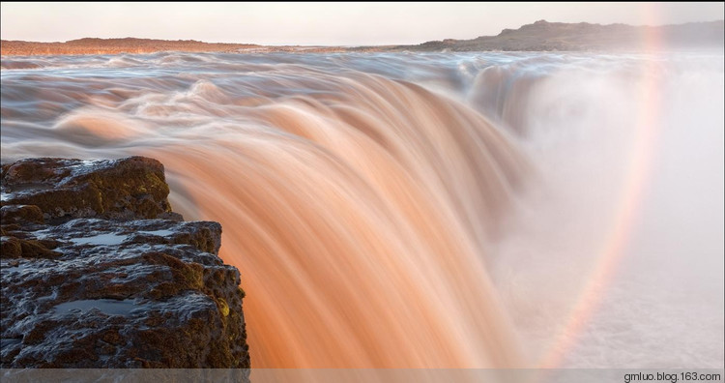
关于幸福
相传幸福是个美丽的玻璃球，跌碎散落在世间的每个角落。有的人捡到多些，有的人捡到少些。却没有人能拥有全部。爱你所爱选你所选，珍惜现在所拥有的一切。人活着就是一种心情，把握今天，设置明天，储存永远。只要用心感受，幸福就会永远存在。
人总是对自己拥有的东西不珍惜，直到不再拥有时才会加倍怀念，而在得知自己快失去自己所拥有的东西而又无能为力时，就寻死觅活地不肯放手，歇斯底里往往发生在这个时候，而对于生命的执著确实是到死才放手。


